DALLMER Röhren-Siphon 100/0, 2" x DN 50

Dallmer

Eigenschaften

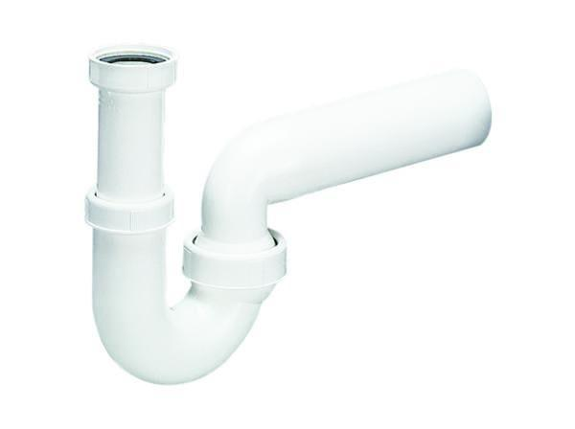

GTIN:

4001636010421

HAN:

010421

Montageart

Wandaufbau/Wandmontage

Werkstoff

Kunststoff

Nennweite DN

50,00